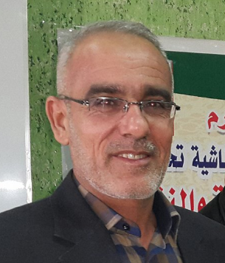
السيرة الذاتية للدكتور حليــــم العنكـــــوشي
الاسم: حليم صخيل مالك العنكوشي
مواليد: 1969 - الديوانية
الحالة الاجتماعية: متزوج ولديه 4 أطفال
المهنة: مدرس على ملاك مديرية تربية القادسية
البريد الالكتروني : Haleim69@gmail.com
موبايل: 07822092202 اللقب العلمي : مدرس
- حاصل على شهادة البكالوريوس من جامعة الموصل –كلية التربية –قسم علم النفس في 1989
- حاصل على شهادة الماجستير في علم النفس التربوي من جامعة القادسية –كلية التربية –قسم العلوم التربوية والنفسية في 2010
- حاصل على شهادة الدكتوراه في علم النفس التربوي من جامعة بابل – كلية التربية للعلوم الانسانية –قسم العلوم التربوية والنفسية في 2016
- عمل كمدرس في معهد الفنون الجميلة للعام الدراسي2012- 2013
- عمل كمحاضر في جامعة القادسية كلية التربية من 2011- ولحد الآن
- لديه كتاب مؤلف (الشيخوخة النفسية )
- شارك في مؤتمر الإمام الحسين الدولي بالبحث الموسوم (الأناقة النفسية في مسيرة الإمام الحسين عليه السلام –دراسة تحليلية).
- شارك في المؤتمر العلمي الدولي الثالث للإمام الحسن المجتبى عليه السلام بالبحث الموسوم(اللامعيارية لدى المناهضين والمتشككين بالإمام الحسن عليه السلام قبل وبعد الصلح- دراسة تحليلية)
- شارك في مؤتمر عهد الإمام علي عليه السلام الى مالك الأشتر رضوان الله عليه ببحثه الموسوم(القيادة التحويلية عند الإمام علي بن أبي طالب في عهده لمالك الأشتر (دراسة تحليلية)
- شارك في مؤتمر كلية الآداب العلمي السنوي الرابع (الإمام علي بن الحسين عليه السلام اشراقات فكر مجيد وآفاق منهج قويم) في جامعة القادسية.
- شاكر في مسابقة جائزة الإبداع الفكري للإمام زين العابدين عليه السلام والتي أقامته الجامعة الإسلامية في النجف الأشرف.
- لديه العديد من البحوث المنشورة والمقبولة

